Модуль 1.
ER-диаграмма
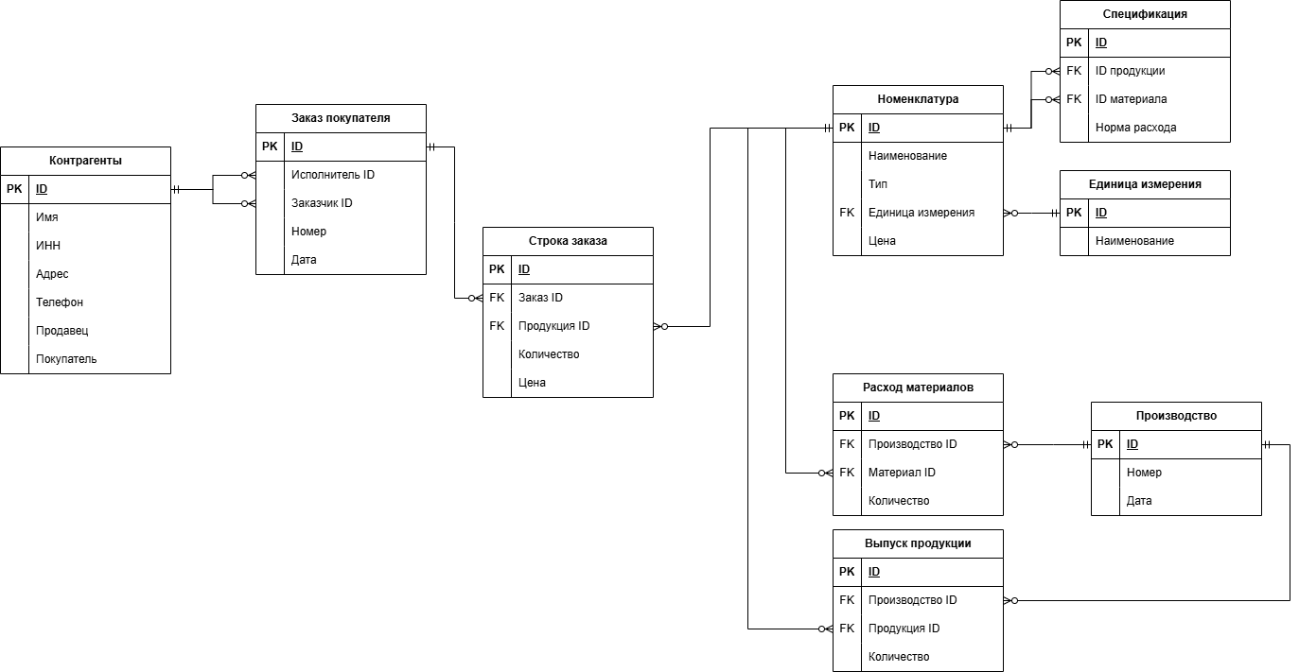

Модуль 2.

ПО: DB Browser for SQLite
- Выбираем New Database.
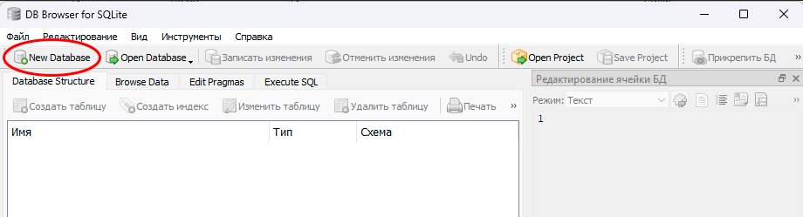

- Даем БД имя build, без формата файла, он сам должен назначиться как db. Так же, местом сохранения обязательно выбираем рабочий стол.
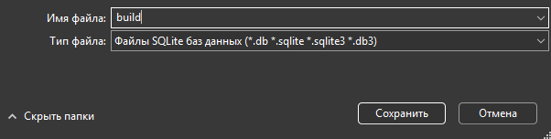
- В открывшемся окне нажимаем Отмена / Cancel.
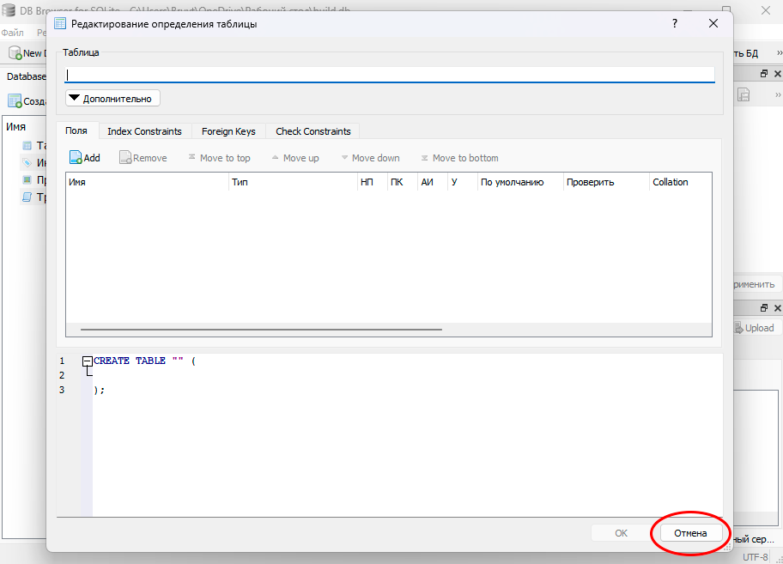
- Открываем вкладку Execute SQL.
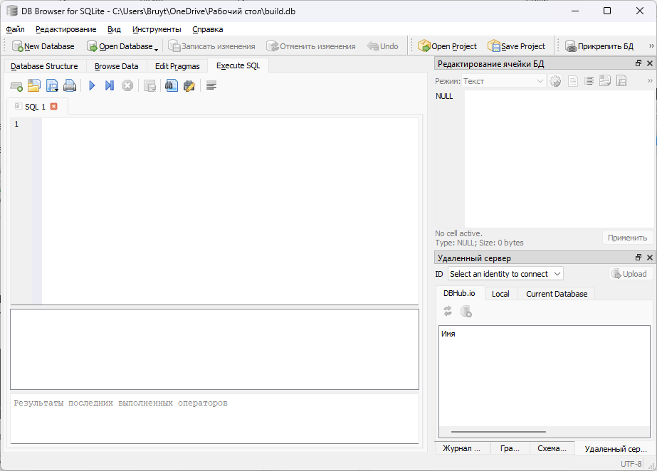

- В SQL 1 вставляем запрос:
CREATE TABLE EdinicyIzmereniya (
ID INTEGER PRIMARY KEY,
Naimenovanie TEXT NOT NULL
);

CREATE TABLE Kontragenty (
ID TEXT PRIMARY KEY,
Naimenovanie TEXT NOT NULL,
INN TEXT,
Adres TEXT,
Telefon TEXT,
YavlPokupatelem INTEGER DEFAULT 0,
YavlProdavcom INTEGER DEFAULT 0
);

CREATE TABLE Nomenklatura (
ID INTEGER PRIMARY KEY,
Naimenovanie TEXT NOT NULL,
Tip TEXT,
Cena REAL,
EdIzm_ID INTEGER REFERENCES EdinicyIzmereniya(ID)
);

CREATE TABLE ZakazPokupatelya (
ID INTEGER PRIMARY KEY,
Nomer TEXT,
Data TEXT,
Zakazchik_ID TEXT REFERENCES Kontragenty(ID)
);

CREATE TABLE StrokaZakaza (
ID INTEGER PRIMARY KEY,
Zakaz_ID INTEGER REFERENCES ZakazPokupatelya(ID),
Produkciya_ID INTEGER REFERENCES Nomenklatura(ID),
Kolichestvo REAL,
Cena REAL
);

CREATE TABLE Proizvodstvo (
ID INTEGER PRIMARY KEY,
Nomer TEXT,
Data TEXT
);

CREATE TABLE VypuskProdukcii (
ID INTEGER PRIMARY KEY,
Proizvodstvo_ID INTEGER REFERENCES Proizvodstvo(ID),
Produkciya_ID INTEGER REFERENCES Nomenklatura(ID),
Kolichestvo REAL
);

CREATE TABLE RashodMaterialov (
ID INTEGER PRIMARY KEY,
Proizvodstvo_ID INTEGER REFERENCES Proizvodstvo(ID),
Material_ID INTEGER REFERENCES Nomenklatura(ID),
Kolichestvo REAL
);

CREATE TABLE Specifikaciya (
ID INTEGER PRIMARY KEY,
Produkciya_ID INTEGER REFERENCES Nomenklatura(ID),
Material_ID INTEGER REFERENCES Nomenklatura(ID),
NormaRashoda REAL
);

- Нажимаем на синюю кнопку выполнить запрос.
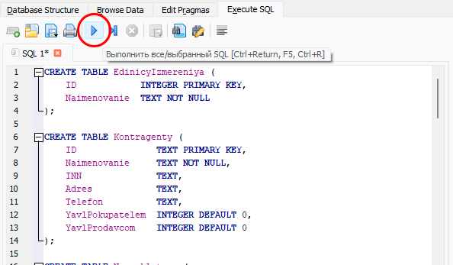
Отчет о выполнении должен выглядеть так:
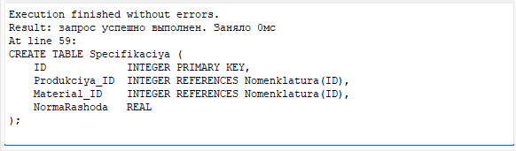
Структура БД во вкладке Database Strcucture будет выглядет следующим образом:
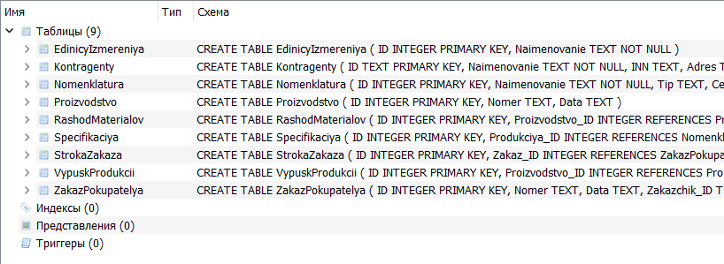
- Снова переходим ко вкладке Execute SQL, удаляем прошлый код и вставляем новый:
INSERT INTO Kontragenty VALUES ('000000001', 'ООО "Поставка"', NULL, 'г.Пятигорск', '+79198634592', 1, 1);
INSERT INTO Kontragenty VALUES ('000000002', 'ООО "Кинотеатр Квант"', '26320045123', 'г. Железноводск, ул. Мира, 123', '+79884581555', 1, 0);
INSERT INTO Kontragenty VALUES ('000000008', 'ООО "Новый JDTO"', '26320045111', 'г. Железноводсу', '+79884581555', 1, 0);
INSERT INTO Kontragenty VALUES ('000000003', 'ООО "Ромашка"', '4140784214', 'г. Омск, ул. Строителей, 294', '+79882584546', 0, 1);
INSERT INTO Kontragenty VALUES ('000000009', 'ООО "Ипподром"', '5874045632', 'г. Уфа, ул. Набережная, 37', '+79627486389', 1, 1);
INSERT INTO Kontragenty VALUES ('000000010', 'ООО "Ассоль"', '2629011278', 'г. Калуга, ул. Пушкина, 94', '+79184572398', 0, 1);

В РАМКАХ ВАШЕГО ФАЙЛА JSON!
Логика запроса:
INSERT INTO Kontragenty VALUES ('id', 'название', инн, 'адрес', 'телефон', флаг1, флаг2);

- Снова нажимаем кнопку выполнить запрос, как и в 6 пункте.
Таблица должна заполниться, проверить это можно во вкладке Browse Data, таблица Kontragenty:
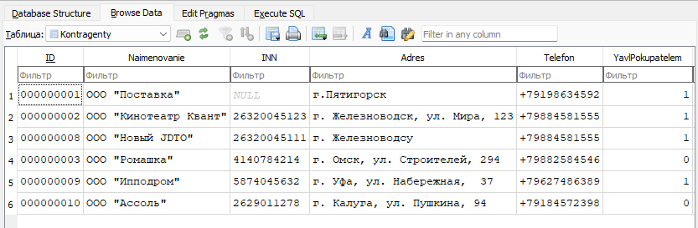
- Сохраним изменения
Нажать на Записать изменения / Write Changes
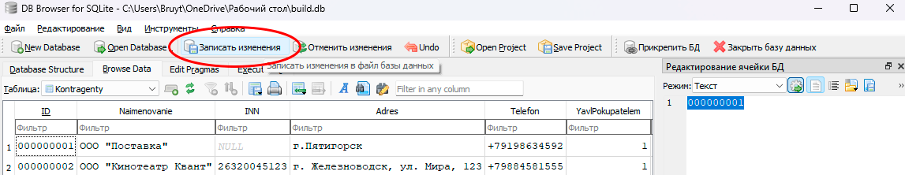

Модуль 3.
- Открываем свою базу из Модуля 2 (Open Database → build.db).
- Переходим на вкладку Execute SQL.
- Вставляем код заполнения таблицы. Все данные взяты из файла Расчёт стоимости. Удалить всё в поле, вставить:
INSERT INTO EdinicyIzmereniya VALUES (1, 'шт');
INSERT INTO EdinicyIzmereniya VALUES (2, 'кг');

INSERT INTO Nomenklatura VALUES (1, 'Сметана классическая 15% 540г.', 'продукция', NULL, 1);
INSERT INTO Nomenklatura VALUES (2, 'Молоко нормализованное', 'материал', 40, 2);
INSERT INTO Nomenklatura VALUES (3, 'Закваска сметанная', 'материал', 10, 2);

INSERT INTO Specifikaciya VALUES (1, 1, 2, 0.9);
INSERT INTO Specifikaciya VALUES (2, 1, 3, 0.07);

- Нажать кнопку выполнения запроса.
- Удалить код в поле Execute SQL и вставить новый код:
SELECT
p.Naimenovanie AS Продукция,
SUM(spec.NormaRashoda * m.Cena) AS Стоимость
FROM Specifikaciya spec
JOIN Nomenklatura p ON p.ID = spec.Produkciya_ID
JOIN Nomenklatura m ON m.ID = spec.Material_ID
GROUP BY p.ID, p.Naimenovanie;
- Снова нажать кнопку выполнения запроса.
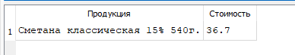
- Нажать кнопку Write Changes.

Модуль 4.

ПО: Python, Tkinter, IDLE, все это идет из коробки при установке Python с официального сайта
- В Python IDLE создать новый файл с именем app.py и сохранить на рабочем столе.
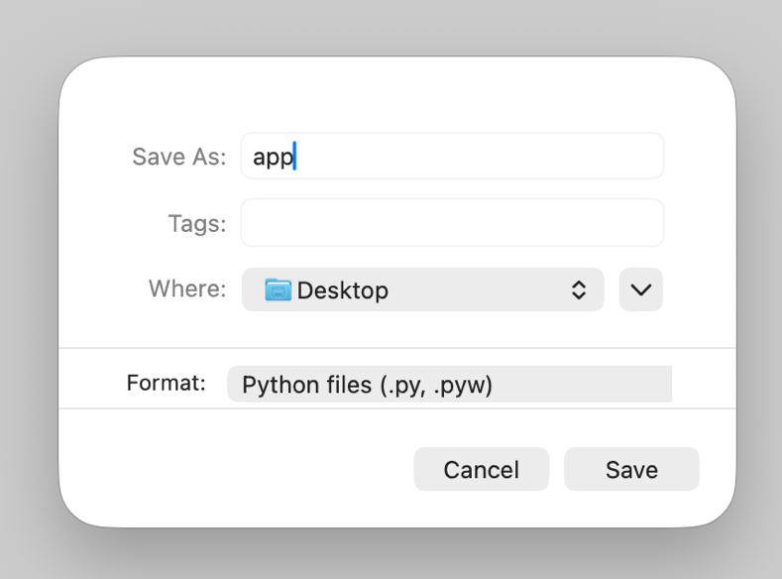
- Создайте папку на рабочем столе с именем capcha и поместите туда изображения капчи.
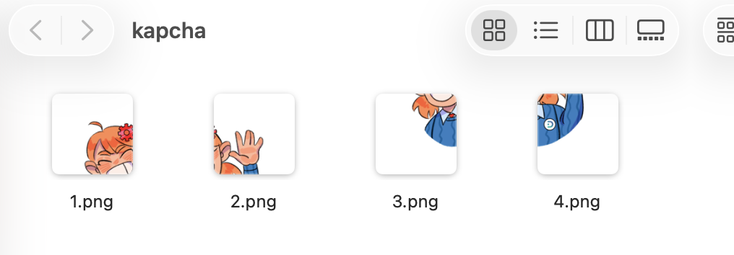
- Вставляем код в файл app.py.
import tkinter as tk
from tkinter import messagebox, ttk
import sqlite3
import os
import random

PAPKA = os.path.dirname(os.path.abspath(__file__))
IMYA_BAZY = "build.db"
PUT_K_BAZE = os.path.join(PAPKA, IMYA_BAZY)
PAPKA_KAPCHI = os.path.join(PAPKA, "kapcha")
PRAVILNYY_PORYADOK = [1, 2, 3, 4]

def podklyuchitsya():
return sqlite3.connect(PUT_K_BAZE)

def sozdat_tablicu_polzovateley():
soedinenie = podklyuchitsya()
kursor = soedinenie.cursor()
kursor.execute("""
CREATE TABLE IF NOT EXISTS Polzovateli (
ID INTEGER PRIMARY KEY AUTOINCREMENT,
Login TEXT NOT NULL UNIQUE,
Parol TEXT NOT NULL,
Rol TEXT NOT NULL,
Popytki INTEGER DEFAULT 0,
Zablokirovan INTEGER DEFAULT 0
)
""")
kursor.execute("SELECT COUNT(*) FROM Polzovateli")
if kursor.fetchone()[0] == 0:
kursor.execute("INSERT INTO Polzovateli (Login, Parol, Rol) VALUES ('admin', 'admin', 'Администратор')")
soedinenie.commit()
soedinenie.close()

# ====== КАПЧА ======
tekuschiy_poryadok = []
kartinki_kapchi = {}
knopki_kapchi = []
vybrannyy_fragment = [None]

def zagruzit_kartinki_kapchi():
for nomer in [1, 2, 3, 4]:
put = os.path.join(PAPKA_KAPCHI, f"{nomer}.png")
kartinka = tk.PhotoImage(file=put)
kartinka = kartinka.subsample(6, 6)
kartinki_kapchi[nomer] = kartinka

def peremeshat_kapchu():
global tekuschiy_poryadok
tekuschiy_poryadok = [1, 2, 3, 4]
random.shuffle(tekuschiy_poryadok)
vybrannyy_fragment[0] = None
narisovat_kapchu()

def narisovat_kapchu():
for knopka in knopki_kapchi:
knopka.destroy()
knopki_kapchi.clear()
for indeks, nomer_fragmenta in enumerate(tekuschiy_poryadok):
stroka = indeks // 2
stolbec = indeks % 2
knopka = tk.Button(ramka_kapchi, image=kartinki_kapchi[nomer_fragmenta],
command=lambda i=indeks: kliknut_fragment(i))
knopka.grid(row=stroka, column=stolbec, padx=2, pady=2)
knopki_kapchi.append(knopka)

def kliknut_fragment(indeks):
if vybrannyy_fragment[0] is None:
vybrannyy_fragment[0] = indeks
knopki_kapchi[indeks].config(relief="sunken")
else:
pervyy = vybrannyy_fragment[0]
tekuschiy_poryadok[pervyy], tekuschiy_poryadok[indeks] = \
tekuschiy_poryadok[indeks], tekuschiy_poryadok[pervyy]
vybrannyy_fragment[0] = None
narisovat_kapchu()

def kapcha_sobrana_verno():
return tekuschiy_poryadok == PRAVILNYY_PORYADOK

# ====== АДМИНКА ======
def otkryt_admin_panel():
admin_okno = tk.Toplevel()
admin_okno.title("Управление пользователями — Администратор")
admin_okno.geometry("640x420")
admin_okno.minsize(560, 360)

# Таблица пользователей
tablica = ttk.Treeview(admin_okno, columns=("login", "rol", "blok"), show="headings", height=10)
tablica.heading("login", text="Логин")
tablica.heading("rol", text="Роль")
tablica.heading("blok", text="Заблокирован")
tablica.column("login", width=180)
tablica.column("rol", width=180)
tablica.column("blok", width=120, anchor="center")
tablica.pack(fill="both", expand=True, padx=10, pady=10)

def obnovit_tablicu():
for stroka in tablica.get_children():
tablica.delete(stroka)
soedinenie = podklyuchitsya()
kursor = soedinenie.cursor()
kursor.execute("SELECT Login, Rol, Zablokirovan FROM Polzovateli ORDER BY Login")
for login, rol, blok in kursor.fetchall():
tablica.insert("", "end", values=(login, rol, "да" if blok == 1 else "нет"))
soedinenie.close()

# Форма добавления
forma = tk.Frame(admin_okno, padx=10, pady=10)
forma.pack(fill="x")

tk.Label(forma, text="Логин:").grid(row=0, column=0, padx=5)
pole_novyy_login = tk.Entry(forma, width=15)
pole_novyy_login.grid(row=0, column=1, padx=5)

tk.Label(forma, text="Пароль:").grid(row=0, column=2, padx=5)
pole_novyy_parol = tk.Entry(forma, width=15)
pole_novyy_parol.grid(row=0, column=3, padx=5)

tk.Label(forma, text="Роль:").grid(row=0, column=4, padx=5)
vybor_roli = ttk.Combobox(forma, values=["Пользователь", "Администратор"], width=14, state="readonly")
vybor_roli.current(0)
vybor_roli.grid(row=0, column=5, padx=5)

def dobavit_polzovatelya():
login = pole_novyy_login.get().strip()
parol = pole_novyy_parol.get().strip()
rol = vybor_roli.get()
if login == "" or parol == "":
messagebox.showwarning("Внимание", "Заполните логин и пароль.", parent=admin_okno)
return
soedinenie = podklyuchitsya()
kursor = soedinenie.cursor()
kursor.execute("SELECT COUNT(*) FROM Polzovateli WHERE Login = ?", (login,))
if kursor.fetchone()[0] > 0:
soedinenie.close()
messagebox.showerror("Ошибка", "Пользователь с таким логином уже существует.", parent=admin_okno)
return
kursor.execute("INSERT INTO Polzovateli (Login, Parol, Rol) VALUES (?, ?, ?)", (login, parol, rol))
soedinenie.commit()
soedinenie.close()
pole_novyy_login.delete(0, "end")
pole_novyy_parol.delete(0, "end")
obnovit_tablicu()
messagebox.showinfo("Готово", "Пользователь добавлен.", parent=admin_okno)

def snyat_blokirovku():
vybrano = tablica.selection()
if not vybrano:
messagebox.showwarning("Внимание", "Выберите пользователя в списке.", parent=admin_okno)
return
login = tablica.item(vybrano[0])["values"][0]
soedinenie = podklyuchitsya()
kursor = soedinenie.cursor()
kursor.execute("UPDATE Polzovateli SET Zablokirovan = 0, Popytki = 0 WHERE Login = ?", (login,))
soedinenie.commit()
soedinenie.close()
obnovit_tablicu()
messagebox.showinfo("Готово", f"Пользователь {login} разблокирован.", parent=admin_okno)

knopki = tk.Frame(admin_okno, padx=10, pady=5)
knopki.pack(fill="x")
tk.Button(knopki, text="Добавить пользователя", command=dobavit_polzovatelya).pack(side="left", padx=5)
tk.Button(knopki, text="Снять блокировку (выбранного)", command=snyat_blokirovku).pack(side="left", padx=5)

obnovit_tablicu()

# ====== ВХОД ======
def voyti():
login = pole_login.get().strip()
parol = pole_parol.get().strip()

if login == "" or parol == "":
messagebox.showwarning("Внимание", "Заполните логин и пароль.")
return

soedinenie = podklyuchitsya()
kursor = soedinenie.cursor()
kursor.execute("SELECT Parol, Rol, Zablokirovan, Popytki FROM Polzovateli WHERE Login = ?", (login,))
zapis = kursor.fetchone()

if zapis is None:
soedinenie.close()
messagebox.showerror("Ошибка", "Вы ввели неверный логин или пароль. Пожалуйста проверьте ещё раз введенные данные")
return

parol_v_baze, rol, zablokirovan, popytki = zapis

if zablokirovan == 1:
soedinenie.close()
messagebox.showerror("Ошибка", "Вы заблокированы. Обратитесь к администратору")
return

if parol_v_baze != parol or not kapcha_sobrana_verno():
popytki = popytki + 1
if popytki >= 3:
kursor.execute("UPDATE Polzovateli SET Popytki = ?, Zablokirovan = 1 WHERE Login = ?", (popytki, login))
soedinenie.commit()
soedinenie.close()
messagebox.showerror("Ошибка", "Вы заблокированы. Обратитесь к администратору")
else:
kursor.execute("UPDATE Polzovateli SET Popytki = ? WHERE Login = ?", (popytki, login))
soedinenie.commit()
soedinenie.close()
messagebox.showerror("Ошибка", "Вы ввели неверный логин или пароль. Пожалуйста проверьте ещё раз введенные данные")
peremeshat_kapchu()
return

kursor.execute("UPDATE Polzovateli SET Popytki = 0 WHERE Login = ?", (login,))
soedinenie.commit()
soedinenie.close()
messagebox.showinfo("Успех", "Вы успешно авторизовались")

if rol == "Администратор":
otkryt_admin_panel()

# ====== ОКНО ======
sozdat_tablicu_polzovateley()

okno = tk.Tk()
okno.title("Авторизация — Молочный комбинат Полесье")
okno.geometry("420x480")
okno.minsize(420, 480)

ramka = tk.Frame(okno, padx=20, pady=20)
ramka.pack(expand=True)

tk.Label(ramka, text="Логин:").grid(row=0, column=0, sticky="e", pady=5)
pole_login = tk.Entry(ramka, width=25)
pole_login.grid(row=0, column=1, pady=5)

tk.Label(ramka, text="Пароль:").grid(row=1, column=0, sticky="e", pady=5)
pole_parol = tk.Entry(ramka, width=25, show="*")
pole_parol.grid(row=1, column=1, pady=5)

tk.Label(ramka, text="Соберите картинку (меняйте фрагменты местами):").grid(row=2, column=0, columnspan=2, pady=(15, 5))

ramka_kapchi = tk.Frame(ramka)
ramka_kapchi.grid(row=3, column=0, columnspan=2)

knopka_voyti = tk.Button(ramka, text="Войти", width=15, command=voyti)
knopka_voyti.grid(row=4, column=0, columnspan=2, pady=15)

zagruzit_kartinki_kapchi()
peremeshat_kapchu()

okno.mainloop()

- Запускам файл app.py.
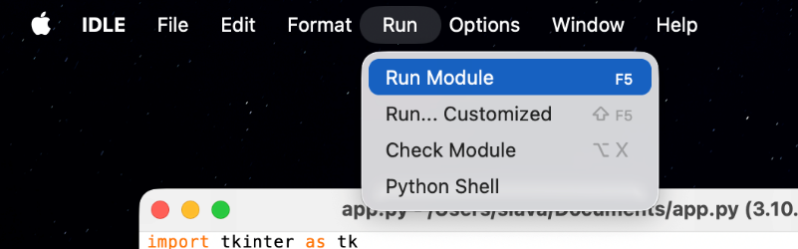
У вас появится окно с логином и капчей, также создастся таблица пользователей в вашей базе данных с пользователем admin (логин и пароль).
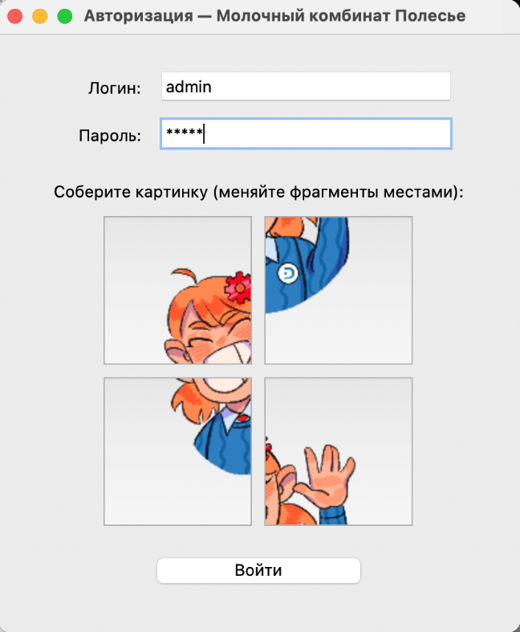
При входе у вас появится поле редактирования и создания пользователей.
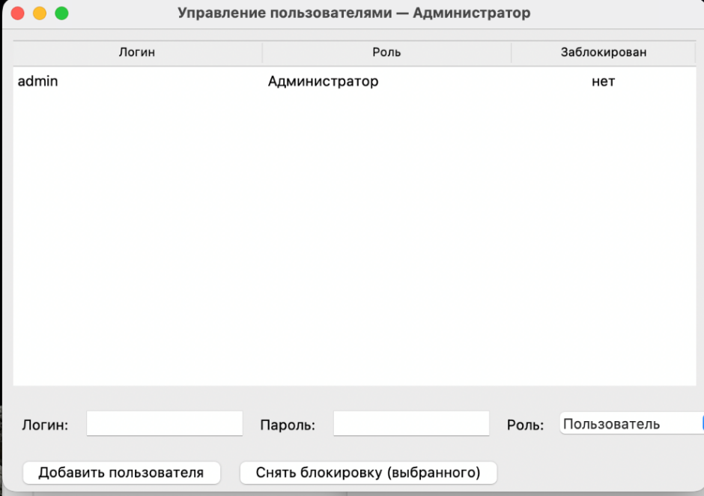

Модуль 5.
ПРОЕКТНАЯ ДОКУМЕНТАЦИЯ
Информационная система авторизации пользователей
ООО «Молочный комбинат Полесье»
Платформа: Python 3 (Tkinter, SQLite)

1. Общие сведения
Информационная система разработана на языке Python с использованием стандартной библиотеки Tkinter для графического интерфейса и SQLite для хранения данных. Назначение системы — обеспечение авторизованного доступа пользователей с разграничением прав по ролям, а также защита от несанкционированного доступа путём блокировки учётных записей.
Система предусматривает две роли:
- Администратор — управляет учётными записями пользователей (добавление, снятие блокировки).
- Пользователь — обычный доступ к системе.

2. Структура базы данных
Для работы системы используется таблица Polzovateli в базе данных SQLite со следующими полями:
Поле | Тип | Назначение
ID | INTEGER | Первичный ключ, автоинкремент
Login | TEXT | Логин пользователя, уникальный
Parol | TEXT | Пароль пользователя
Rol | TEXT | Роль: «Администратор» или «Пользователь»
Popytki | INTEGER | Счётчик неудачных попыток входа
Zablokirovan | INTEGER | Признак блокировки: 0 — нет, 1 — да

Таблица создаётся автоматически при первом запуске приложения функцией sozdat_tablicu_polzovateley(). Если таблица уже существует в базе, повторно она не создаётся.

3. Описание интерфейса (форм)

3.1. Окно авторизации
Главное окно приложения. Содержит элементы:
- поле «Логин» — ввод логина;
- поле «Пароль» — ввод пароля (символы скрыты звёздочками);
- блок капчи — 4 фрагмента изображения в сетке 2×2, которые пользователь переставляет;
- кнопка «Войти» — запуск проверки и авторизации.
Поля логина и пароля обязательны для заполнения. Заголовок окна содержит наименование компании-заказчика.

3.2. Окно администратора
Открывается после успешного входа пользователя с ролью «Администратор». Содержит:
- таблицу всех пользователей (логин, роль, признак блокировки);
- поля для добавления нового пользователя (логин, пароль, выбор роли);
- кнопку «Добавить пользователя»;
- кнопку «Снять блокировку» для выбранного пользователя.

4. Описание функций
Основные функции приложения и их назначение:
Функция | Назначение
podklyuchitsya() | Создаёт и возвращает соединение с базой данных SQLite.
sozdat_tablicu_polzovateley() | Создаёт таблицу Polzovateli, если её ещё нет. Если таблица пустая — добавляет администратора по умолчанию (admin/admin).
zagruzit_kartinki_kapchi() | Загружает 4 файла-фрагмента капчи (1.png–4.png) и уменьшает их до размера для отображения.
peremeshat_kapchu() | Случайным образом перемешивает порядок фрагментов капчи и перерисовывает их.
narisovat_kapchu() | Отрисовывает фрагменты капчи кнопками в сетке 2×2 согласно текущему порядку.
kliknut_fragment(indeks) | Обрабатывает клик по фрагменту: первый клик выбирает фрагмент, второй — меняет два фрагмента местами.
kapcha_sobrana_verno() | Проверяет, собрана ли капча правильно (текущий порядок совпадает с эталонным 1,2,3,4). Возвращает True или False.
voyti() | Основной обработчик кнопки «Войти». Проверяет заполнение полей, корректность капчи, логин и пароль по базе, обрабатывает блокировку.
otkryt_admin_panel() | Открывает окно администратора со списком пользователей и функциями добавления и разблокировки.

5. Логика авторизации
При нажатии кнопки «Войти» функция voyti() выполняет проверки в следующем порядке:
- Проверяется заполнение полей логина и пароля. Если поле пустое — выводится предупреждение.
- По логину выполняется поиск пользователя в таблице. Если пользователь не найден — сообщение об ошибке.
- Если учётная запись заблокирована — выводится сообщение «Вы заблокированы. Обратитесь к администратору».
- Если пароль неверный ИЛИ капча собрана неправильно — увеличивается счётчик неудачных попыток.
- При достижении 3 неудачных попыток подряд учётная запись блокируется.
- При успешной проверке счётчик попыток сбрасывается, выводится сообщение «Вы успешно авторизовались». Для администратора открывается окно управления пользователями.

6. Описание капчи
Капча реализована как интерактивный пазл. Исходное изображение разделено на 4 фрагмента (файлы 1.png–4.png). При открытии формы фрагменты отображаются в случайном (перемешанном) порядке в сетке 2×2.
Принцип работы:
- Пользователь кликает по одному фрагменту — он выделяется.
- Затем кликает по другому — фрагменты меняются местами.
- Так пользователь собирает исходное изображение.
- При нажатии «Войти» система сравнивает текущий порядок фрагментов с эталонным (1, 2, 3, 4). Если порядок совпал — капча пройдена.
Неверно собранная капча приравнивается к неудачной попытке входа и учитывается при блокировке.

7. Подсистема безопасности
Система реализует следующие механизмы защиты:
- проверка капчи при каждой попытке входа;
- учёт количества неудачных попыток для каждого пользователя в поле Popytki;
- автоматическая блокировка учётной записи после 3 подряд неудачных попыток (пароль или капча);
- разграничение доступа по ролям («Администратор» и «Пользователь»);
- снятие блокировки доступно только администратору через окно управления пользователями;
- при добавлении нового пользователя проверяется уникальность логина — повторное создание существующего логина запрещено;
- пароль при вводе скрывается символами-звёздочками.

Модуль 6.
.

Модуль 7. Вариативная часть

